**ПРОИЗВОДСТВЕННОЕ ОСВЕЩЕНИЕ**

Часть электромагнитного спектра с длинами волн 10-340000 нм называется оптической областью спектра:

* ультрафиолетовое излучение - 10-380 нм;
* видимое излучение - 380-770 нм;
* инфракрасное излучение - 770-340000 нм.

Большое количество информации, получаемой человеком из внешнего мира, поступает через зрительный канал.

Качество получаемой информации, получаемой посредством зрения, во многом зависит от освещения.

Неудовлетворительное освещение может исказить информацию; кроме того, оно утомляет не только зрение, но вызывает утомление организма в целом. Неправильное освещение может также являться причиной травматизма: плохо освещенные опасные зоны, слепящие лампы и блики от них, резкие тени ухудшают или вызывают полную потерю ориентации работающих.

 Кроме того, при неудовлетворительном освещении снижается производительность труда и увеличивается брак в работе.

**2. Действие освещения на человека**

Высокая зрительная работоспособность и производительность труда тесно связаны с рациональным производственным освещением.

Для зрительного анализатора (ЗА) многообразие окружающего мира представлено различием предметов, объектов, характеризующихся размером, светлотой, контрастом с фоном и удаленностью от глаз.

Чем меньше размер объекта (до определенного предела) и контраст его с фоном и чем ближе его необходимо рассматривать, тем он труднее воспринимается глазом. Также трудно воспринимать объект большого размера и находящийся далеко, но плохо освещенный.

Следовательно, для нормальной работы ЗА ему необходимо предъявлять объекты не менее определенного размера и контраста с фоном и при достаточной освещенности.

Для зрительного анализатора как функциональной системы конечным результатом действия является восприятие окружающего мира, которое возможно только при наличии света.

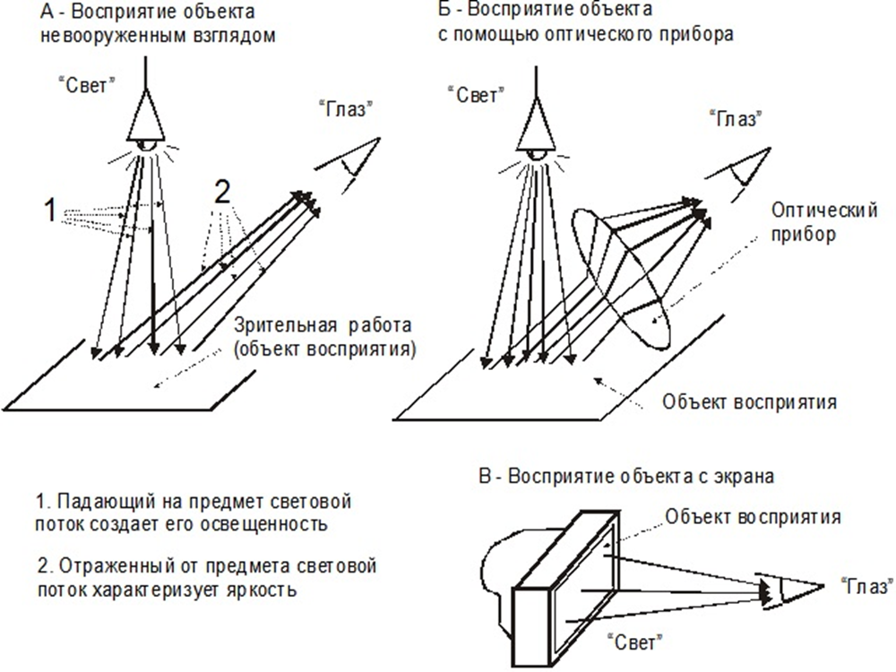

Периферический отдел ЗА (глаза) состоит из трех основных функциональных частей:

·        светочувствительная и различительная (сетчатка),

·        оптическая (зрачок, роговица, хрусталик, стекловидное тело),

·        мышечная (мышца зрачка, хрусталика и глазного яблока).

*Сетчатка* содержит светочувствительные элементы, которые распределены неравномерно: в центре преобладают колбочки, а по мере удаления к периферии – палочки.

Палочки обладают высокой степенью чувствительности к видимому излучению, действуют обычно при низкой освещенности (осуществляют сумеречное зрение) и не реагируют на цвета. Колбочки менее чувствительны к свету, действуют в дневное время и способны воспринимать цвета (осуществляют дневное зрение).

Следует подчеркнуть, что ЗА человека реагирует на яркость, т.е. на световой поток, отразившийся от предмета по направлению к глазу. Отражательная способность или светлота окружающих нас предметов неодинакова. Вот почему при постоянстве освещения мы можем воспринимать многообразие оттенков окружающего нас мира.

При воздействии меняющегося светового потока на сетчатку в ней происходят процессы зрительной адаптации, то есть процессы приспособления ЗА к работе в изменившихся условиях световой среды.

Различают два вида адаптации – **темновую и световую.**

При **темновой** адаптации (при переходе от света к темноте) зрачок расширен и в сетчатке происходят сложные процессы. При этом повышается чувствительность сетчатки к свету и создаются условия для выполнения зрительной работы в условиях недостаточной яркости (темноты). Указанные выше процессы длительны по времени и являются причиной быстрого зрительного утомления.

 При **световой** адаптации (при переходе от темноты к свету) происходят обратные процессы, а при высоких уровнях яркости в адаптацию включается и зрачковый рефлекс, который незначителен по времени и не способствует выраженному зрительному утомлению.

 Основной интегральной зрительной функцией является восприятие освещенного объекта. Эту функцию характеризует **острота зрения**, т.е. способность глаза видеть форму освещенного объекта, различать его очертания.

В основе интегральной функции ЗА лежит **световая и контрастная чувствительность.**

**Световая** чувствительность – способность сетчатой оболочки глаза реагировать на видимое излучение. Световая чувствительность глаза тем выше, чем меньше световая энергия, которая способна вызвать в ЗА ощущение света. Световая чувствительность может изменяться в весьма широких пределах воспринимаемых яркостей. Эта способность ЗА называется **зрительной адаптацией**.

**Контрастная**чувствительность характеризует различительную функцию глаза. Условием, позволяющим увидеть объект, является наличие яркостного контраста между ним и фоном. Способность глаза различать едва заметные разности яркостей обозначается термином **контрастная чувствительность***.*Она характеризуется тем минимальным различием в уровнях яркости детали и фона, при котором глаз в состоянии воспринимать объект данного размера при заданной яркости фона.

При зрительной работе важна и **скорость различения объекта**.

В производственных условиях необходимо,  чтобы детали и мелкие предметы, которые обрабатываются, различались в возможно более короткий промежуток времени, то есть особую роль играет скорость или быстрота зрительного восприятия. Проявление интегральной функции зрительного аппарата – остроты восприятия – во времени характеризует **зрительную работоспособность.**

Выполнение зрительной работы при недостаточной освещенности может привести к развитию некоторых дефектов глаза.

Дефекты глаза делят на два основных вида:

а) близорукость ложная и истинная;

Причиной развития близорукости кроме наследственных факторов может являться большая зрительная нагрузка, выполняемая при недостаточной освещенности.

б) дальнозоркость истинная и старческая.

У молодых людей ближайшая точка ясного видения находится на расстоянии 7 – 10 см, по мере старения хрусталик теряет свою эластичность и ближайшая точка ясного видения отодвигается все дальше и дальше – развивается старческая дальнозоркость. Если молодой работник при недостаточной освещенности может рассматривать мелкие предметы на расстоянии 30 – 40 см от глаза, то работник со старческой дальнозоркостью должен использовать либо очки, либо увеличивать освещенность до оптимальных величин, при которых усиление оптической силы глаза происходит за счет зрачкового рефлекса. Раннее развитие старческой дальнозоркости иногда рассматривается как профессиональная патология.

**Единицы световых величин в международной системе единиц СИ (SI)**

|  |  |  |  |  |
| --- | --- | --- | --- | --- |
| **Наименование величины** | **Наименование единицы** | **Выражение через единицы СИ (SI)** | **Обозначение единицы** | |
| **русское** | **между- народное** |
| Сила света | кандела | кд | кд | cd |
| Световой поток | люмен | кд·ср | лм | lm |
| Световая энергия | люмен-секунда | кд·ср·с | лм·с | lm·s |
| Освещенность | люкс | кд·ср/м2 | лк | lx |
| Светимость | люмен на квадратный метр | кд·ср/м2 | лм·м2 | lm/m2 |
| Яркость | кандела на квадратный метр | кд/м2 | кд/м2 | cd/m2 |
| Световая экспозиция | люкс-секунда | кд·ср·с/м2 | лк·с | lx·s |
| Энергия излучения | джоуль | кг·м2/с2 | Дж | J |
| Поток излучения, мощность излучения | ватт | кг·м2/с3 | Вт | W |
| Световой эквивалент потока излучения | люмен на ватт | |  | | --- | | кд·ср·с3 | | кг·м2 | | лм/Вт | lm/W |
| Поверхностная плотность потока излучения | ватт на квадратный метр | кг/с3 | Вт/м2 | W/m2 |
| Энергетическая сила света (сила излучения) | ватт на стерадиан | кг·м2/(с3·ср) | Вт/ср | W/sr |
| Энергетическая яркость | ватт на стерадиан-квадратный метр | кг/(с3·ср) | Вт/(ср·м2) | W/(sr·m2) |
| Энергетическая освещенность (облученность) | ватт на квадратный метр | кг/с3 | Вт/м2 | W/m2 |
| Энергетическая светимость (излучаемость) | ватт на квадратный метр | кг/с3 | Вт/м2 | W/m2 |

Освещение характеризуется **количественными и качественными показателями.**

**К количественным показателям** относятся: световой поток, сила света, освещенность, яркость.

**Световой поток.**

**Единица светового потока - люмен (лм)** - световой поток, излучаемый точечным источником с телесным углом в 1 стерадиан при силе света, равной 1 канделе.



Физический смысл силы светопотока кроется в качественном выражении производимого света. С его помощью можно вычислить параметр излучения силы света на единицу площади.

Световой поток определяется как величина не только физическая, но и физиологическая, поскольку измерение ее основывается на зрительном восприятии.

Этот параметр используют при [проектировании систем освещения](https://itw-systems.com/services/energokonsalting-konsultatsii-po-energosberezheniyu/), которые нормируется согласно стандарту в зависимости от сферы применения. Интерпретируя простыми словами, световой поток означает, что каждый тип светотехники выдает свет различного качества и свойств.

Данный параметр измеряют в **люменах**, который ответственные [производители](https://itw-systems.com/about/) наносят непосредственно на упаковку товара.

 Зная значение светопотока, можно произвести [расчет освещенности](https://itw-systems.com/ua/production-ru/) любого помещения в зависимости от физиологических особенностей человека воспринимать палитру цветов. Параметр светопотока, например, для промышленных цехов и ученических классов будет отличаться. Все параметры регламентируются соответствующим отечественным стандартом.

Светопоток определяет качество излучаемого и видимого для зрения света, который выдает светильник. Он зависит от таких физических характеристик

* светоотдачи;
* мощности прибора;
* химического состава;
* особенностей линзы.

Отвечая на вопрос, что такое световой поток в люменах и какая взаимосвязь с мощностью светильника, можно наблюдать такую картину:

|  |  |
| --- | --- |
| Мощность светильника, Ватт | Значение светового  потока, Лм |
| От 2 до 3 | 250 |
| От 4до 6 | 400 |
| От 9 до 10 | 700 |
| От 10 до 11 | 900 |
| От 12 до 14 | 1200 |
| От 18 до 20 | 1800 |
| От 25 до 30 | 2500 |

Из представленных в табличных данных делаем вывод о том, что световой поток напрямую зависит от мощности осветительной техники. Соответственно, чем выше параметр мощности лампы, тем выше ее светопоток, но при этом также, увеличивается и потребление электричества.

Пересчет  параметров светопотока наиболее популярных осветительных ламп на светодиодное освещение.

|  |  |  |  |
| --- | --- | --- | --- |
| Тип лампы | Мощность, Вт | Светопоток, Лм | Мощность светодиода при том же значении светопотока |
| Лампа накаливания | 25 | 250 | 2 |
| 40 | 400 | 4 |
| 60 | 700 | 9 |
| 75 | 900 | 10 |
| 100 | 1200 | 12 |
| 150 | 1800 | 18 |
| 200 | 2500 | 25 |
| Люминесцентная лампа | 6 | 250 | 2 |
| 10 | 400 | 4 |
| 13 | 700 | 9 |
| 15 | 900 | 10 |
| 25 | 1200 | 12 |
| 35 | 1800 | 18 |
| 45 | 2500 | 25 |
| Галогенные | 5 | 50 | 2 |
| 10 | 150 | 3 |
| 25 | 240 | 4 |
| 35 | 400 | 5 |
| 45 | 480 | 6 |
| 55 | 700 | 7 |
| Натриевые лампы, ДНАТ | 70 | 4500 | 50 |
| 100 | 7200 | 70 |
| 150 | 10800 | 100 |
| 250 | 18700 | 180 |
| 400 | 34000 | 350 |
| Ртутные лампы, ДРЛ | 120 | 6000 | 60 |
| 240 | 13000 | 120 |
| 400 | 23000 | 240 |
| 700 | 38000 | 460 |
| 1000 | 57000 | 600 |

Экономический эффект от использования светодиодных ламп в отличие, например,  от обычных ламп накаливания очевиден. Для того чтобы выдать световой поток 900 Лм, нужна обычная лампа накаливания мощностью 75 Ватт или светодиодная лампа с мощностью 10 Вт, то есть, при установке светодиода вместо лампы накаливания с одинаковым качеством света даст нам экономию электроэнергии в 7,5 раз.

Что касается ламп ДРЛ и ДНаТ, то они имеют достаточно мощный светопоток, но за счет длительного срока эксплуатации, старения и безопасности, светодиодные светильники являются лучшим решением для освещения.

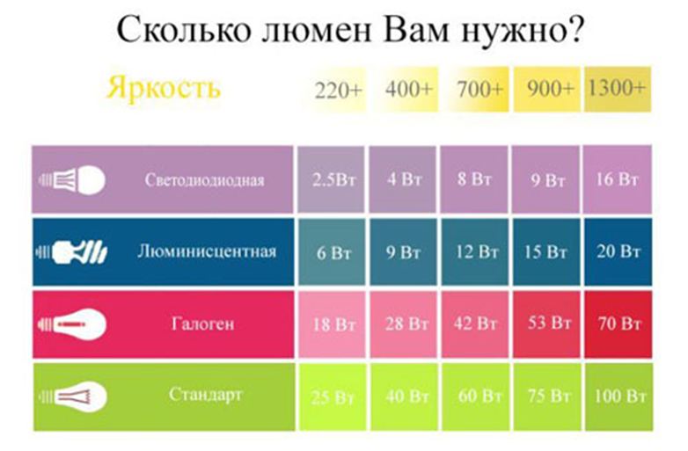

**Освещенность.**

Освещенность помещения является основополагающим фактором, определяющим комфортность окружающей световой среды и соответственно качества искусственного освещения. Вычисляется как величина светового потока Ф, падающего на единицу площади освещаемой поверхности. Освещенность обозначают буквой **Е**.



Имеет размерность **люкс (лк),** 1лк=1лм/м2. Здесь световой поток, это мощность светового излучения, воспринимаемого человеком как видимый свет, имеет размерность люмен (лм). Именно освещенность определяет, хорошо ли освещены окружающие нас предметы.

Человеческий глаз способен адаптироваться под разные условия освещенности. Мы может читать мелкий текст и при освещенности в 1 Люкс, и при 50000 Люкс. Но комфортной для глаз является освещенность 300 – 500 Лк. В некоторых случаях, когда требуется различать очень мелкие предметы, величина комфортной освещенности может находиться в пределах 1000 – 1500 Лк.

Как правило, при проектировании осветительных установок помещений ограничиваются расчетом **горизонтальной освещенности**. При таком упрощенном подходе к проектированию осветительной установки помещения трудно говорить о высоком качестве искусственного освещения.

В помещениях, в которых происходит общение людей (выставочные залы, конференц-залы) важным параметром является **цилиндрическая освещенность**, которую необходимо учитывать при проектировании освещения. При низкой величине этого параметра даже при достаточной горизонтальной освещенности мы можем увидеть лицо человека, на которое падает тень. Это происходит, если ближайший к собеседнику светильник находится за его спиной.

Цилиндрическая освещенность характеризует степень насыщенности помещения светом. Ее определяют как среднюю плотность светового потока, падающего на поверхность цилиндра, расположенного вертикально. При этом геометрические размеры цилиндра стремятся к нулю.

Самый простой способ добиться хороших показателей цилиндрической освещенности – сделать стены и потолок светлыми, хорошо отражающими свет. А часть светового потока светильников направить на потолок. В этом случае помещение насыщается светом.

В небольшом помещении (площадью менее 40 – 50 м2) первостепенную роль играет коэффициент отражения стен. При этом если стены и потолок светлые и хорошо отражают свет, то даже если единственный светильник находится за спиной нашего собеседника, его лицо мы видим освещенным светом, отраженным от стен и потолка.

Для обеспечения комфортной световой среды необходимо обеспечить цилиндрическую освещенность помещения порядка 50 - 150 лк. Но, для достижения хороших показателей цилиндрической освещенности требуется совместная согласованная работа светотехников, отвечающих за выбор и расстановку осветительных приборов и дизайнеров, отвечающих за выбор цвета и способов отделки стен и потолка.

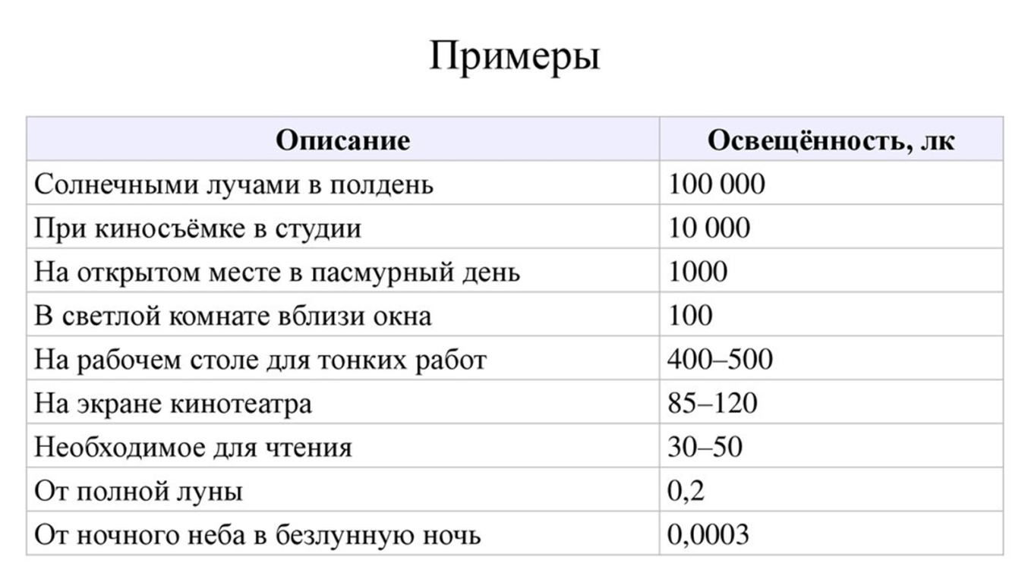

**Сила света.**

Канде́ла (от [лат.](https://ru.wikipedia.org/wiki/%D0%9B%D0%B0%D1%82%D0%B8%D0%BD%D1%81%D0%BA%D0%B8%D0%B9_%D1%8F%D0%B7%D1%8B%D0%BA) candela — свеча; русское обозначение: кд; международное: cd) — единица [силы света](https://ru.wikipedia.org/wiki/%D0%A1%D0%B8%D0%BB%D0%B0_%D1%81%D0%B2%D0%B5%D1%82%D0%B0), одна из семи [основных единиц](https://ru.wikipedia.org/wiki/%D0%9E%D1%81%D0%BD%D0%BE%D0%B2%D0%BD%D1%8B%D0%B5_%D0%B5%D0%B4%D0%B8%D0%BD%D0%B8%D1%86%D1%8B_%D0%A1%D0%98) [Международной системы единиц (СИ)](https://ru.wikipedia.org/wiki/%D0%A1%D0%98).

Характеризует величину [световой энергии](https://ru.wikipedia.org/wiki/%D0%A1%D0%B2%D0%B5%D1%82%D0%BE%D0%B2%D0%B0%D1%8F_%D1%8D%D0%BD%D0%B5%D1%80%D0%B3%D0%B8%D1%8F), переносимой в некотором направлении в единицу времени. Количественно равно отношению [светового потока](https://ru.wikipedia.org/wiki/%D0%A1%D0%B2%D0%B5%D1%82%D0%BE%D0%B2%D0%BE%D0%B9_%D0%BF%D0%BE%D1%82%D0%BE%D0%BA), распространяющегося внутри элементарного [телесного угла](https://ru.wikipedia.org/wiki/%D0%A2%D0%B5%D0%BB%D0%B5%D1%81%D0%BD%D1%8B%D0%B9_%D1%83%D0%B3%D0%BE%D0%BB), к этому углу.

Канде́ла равна силе света, испускаемого в заданном направлении источником монохроматического излучения частотой 540·10 в 12 степени Гц, энергетическая сила света которого в этом направлении составляет (1/683) Вт/ср. Стерадиан (русское обозначение: ср, международное: sr) — единица измерения телесных углов.

Выбранная частота соответствует зелёному цвету. Человеческий глаз обладает наибольшей чувствительностью в этой области спектра. Если излучение имеет другую частоту, то для достижения той же силы света требуется бо'льшая энергетическая интенсивность.

Сила света, излучаемая свечой, примерно равна одной канделе (лат. candela — свеча), поэтому раньше эта единица измерения называлась «свечой», сейчас это название является устаревшим и не используется.

**Сила света типовых источников:**

|  |  |  |
| --- | --- | --- |
| **Источник** | **Мощность, Вт** | **Примерная сила света, кд** |
| Свеча |  | 1 |
| Современная (2016 г) лампа накаливания | 100 | 100 |
| Обычный светодиод | 0,015 | 5 мкд |
| Сверхъяркий светодиод | 1 | 25 |
| Сверхъяркий светодиод с коллиматором | 1 | 1500 |
| Современная (2016 г) люминесцентная лампа | 20 | 100 |

**Яркость.**

Кандела на квадратный метр (кд/м2) – яркость светящейся поверхности площадью 1м2 при силе света 1 кд.



где B – яркость, нит; I – сила света, кд; S – площадь поверхности, м2.

Кроме нитов, единицами яркости также были:

* Стильб - как единица измерения [электромагнитного излучения](https://polarize.ru/windows/elektromagnitnoe-izluchenie-telefona-rezhim-v-polete-elektromagnitnoe/);
* Апостильб - Она обозначала яркость поверхности площадью 1 квадратный метр и излучающей световой поток в 1 люмен;
* Ламберт - Один ламберт - это единица яркостисветящейся поверхности площадью в один квадратный сантиметр и обладающей световым потоком в один люмен.

Яркость — это фотометрическая величина, равная отношению силы света, излучаемого поверхностью, к площади ее проекции на плоскость, перпендикулярную оси наблюдения. Количество света здесь измеряется как энергия, выделяемая световым источником или отражаемая освещенной поверхностью.

Яркость — количество выделяемого или отраженного света, что отличается от общего количества света в помещении, от количества света, направляющегося к поверхности (освещенность), или от общего количество света, испускаемого в определенном телесном угле (сила света).

В основном разница между освещенностью и яркостью понятна, но чтобы не путать эти два понятия, можно запомнить их как:

1. Яркость = свет, отраженный от поверхности
2. Освещенность = свет, направляющийся к поверхности

Под яркостью могут подразумеваться два понятия: физическое свойство света, описанное выше, и субъективное понятие о том, насколько ярким кажется освещенный объект или источник света. Каждый человек воспринимает яркость по-разному, в зависимости от ряда факторов, таких как индивидуальные особенности зрения. Яркость окружающих предметов и среды также влияет на то, насколько ярким кажется источник света или предмет, отражающий свет. Поэтому в описании источников света используют понятие о яркости обозначающее не субъективную а физическую величину. Эта величина используется в оценке яркости дисплеев, например экранов телевизоров или цифровых часов. Яркость также важна для нашего восприятия произведений искусства и окружающего нас мира.

Фоторецепторы глаза, палочки и колбочки, наиболее чувствительны к свету с длиной волны в 550 нанометров (зеленый свет). Чувствительность понижается с увеличением или уменьшением длины волны. Благодаря этой чувствительности зеленый, и цвета, находящиеся рядом с ним в спектре (желтый и оранжевый), кажутся нам наиболее яркими. То есть, яркость — это свойство света выглядеть ярким или тусклым, в зависимости от того, как мозг обрабатывает информацию о длине волны. {\displaystyle I_{v}={\frac {d\Phi _{v}}{d\Omega }}.}

Для человеческого глаза комфортное значение устанавливается в пределах 150−200 кандел на квадратный метр. Санитарными правилами и нормами установлено ограничение яркости экрана при работе в 200 кд/м2.

**Качественные показатели**

**д**ля оценки условий зрительной работы существуют такие характеристики фон, контраст объекта с фоном, видимость, коэффициент пульсации, показатель ослепленности, спектральный состав света.

**Фон** - это поверхность, прилегающая непосредственно к объекту различения, на которой он рассматривается. Фон считается светлым - при коэффициенте отражения поверхности более 0,4, средним - от 0,4 до 0,2 и темным - менее 0,2.

**Контраст объекта с фоном**определяется как фотометрически измеряемая разность яркости двух зон. В практике предприятия это соотношение яркости рассматриваемого объекта различения (трещина, раковина, пятно и т. п.) и фона.

Характеризуется соотношением яркостей рассматриваемого объекта  L (точки, линии, знака, пятна, трещины, иди других элементов) и фона  L ФОН, определяется по формуле:

K = ( L О -  L ФОН ) /   L ФОН ,

Контраст при

K > 0,5 - большой (объект резко выделяется на фоне),

K = 0,2 - 0,5 – средний (объект и фон заметно отличаются по яркости)

K < 0,2 - малый (объект слабо заметен на фоне).

Принято считать контраст объекта различения с фоном: большой - объект и фон резко различаются по яркости; средний - заметно различаются по яркости; малый - мало различаются по яркости.

**Блескость**различают прямую, возникшую от ярких источников света и частей светильников, попадающих в поле зрения работающих, и отраженную от поверхностей с зеркальным отражением.

Блескость вызывает чрезмерное раздражение, снижает чувствительность и работоспособность глаза. Нарушение зрительных функций глаза называется ослепленностью.

**Видимость** **V** – универсальная характеристика качества освещения, которая характеризует способность глаза воспринимать объект. Зависит от освещенности, размера объекта, его яркости, контраста объекта с фоном.

Видимость определяется числом пороговых контрастов в контрасте объекта с фоном:

V = K /Kпор

где K – контраст объекта с фоном; Kпор – пороговый контраст, т. е. наименьший различимый глазом контраст, при небольшом уменьшении которого объект становится неразличимым.

**Спектр света и индекс цветопередачи**

     Видимый нами свет представляет собой электромагнитную волну. Источники света (лампы) излучают не весь спектр видимого света, а лишь некоторую его часть. Причем в спектре источников электрического освещения могут присутствовать значительные всплески и провалы, и даже отдельные спектральные линии. Это приводит к тому, что в условиях искусственного освещения происходит искажение восприятия цветов и их оттенков. Например, если в спектре излучения лампы отсутствуют световые волны, соответствующие красному цвету, то при рассмотрении предметов красного цвета мы увидим их неестественно темными.

Для количественной оценки источников света по обеспечению естественности и точности восприятия цветов и их оттенков введен показатель индекс цветопередачи Ra, который может принимать значения от 0 до 100. Лучшие по цветопередаче источники света на сегодняшний день – лампы накаливания (включая галогенные лампы - усовершенствованные варианты ламп накаливания). Их показатель Ra принимают равным 100. Индекс цветопередачи лучших светильников с люминесцентными лампами достигает значения 90 (отдельные экземпляры могут иметь Ra=95) .

Индекс цветопередачи в некоторых случаях не играет особой роли, например, если мы читаем книгу. Но, если важным является правильное различение цветов и их оттенков, то индекс цветопередачи выходит на первый план. Для достижения высокого качества искусственного освещения индекс цветопередачи должен быть не менее 90.

**Цветовая температура**

У каждого источника света имеется область спектра, в которой сосредоточена основная доля излучения. Для оценки распределения излучения по спектру введен показатель цветовая температура Тц. Цветовую температуру измеряют в градусах Кельвина (отсчет градусов по Кельвину осуществляют от точки абсолютного нуля, что соответствует температуре минус 273 градуса по Цельсию).

Если нагревать любое тело, то начиная от некоторой температуры, оно начинает излучать видимый свет. Для оценки цветовой температуры источника электрического освещения используют нагрев абсолютно черного тела (некоторой физической модели, имеющей свойство поглощать все падающие на него лучи без отражения). Цветовая температура источника света определяется как температура, до которой необходимо нагреть абсолютно черное тело (АЧТ), что бы спектры излучения АЧТ и исследуемого источника электрического освещения были равны. Это равенство, конечно, является приблизительным.

Лампы накаливания в зависимости от их мощности могут иметь Тц в пределах 2200 – 3000 К (чем мощнее лампа, тем выше цветовая температура. Люминесцентные лампы в зависимости от типа люминофора могут иметь Тц порядка 2700 – 6500 К. Тц светодиодных источников света в зависимости от технологии изготовления светодиода может находиться в пределах 1800 – 10000 К.

Лампы с Тц менее 3000 К часто называют теплыми источниками света; с Тц 3500 -4500 – нейтральными белыми, более 5000 – холодными источниками света. Но это разделение чисто условно и у всех производителей ламп может несколько различаться.

От цветовой температуры используемых источников света во многом зависит работоспособность и здоровье людей. Причем в каждом конкретном случае для искусственного освещения помещений следует выбирать осветительные приборы с требуемыми параметрами: для спальни с Тц не более 3000 К, гостиной в квартире 3500 – 4000 К. Для офисов и производственных помещений, как правило, с Тц=4000 – 5000 К.

Например, если для освещения офиса использовать источники света с Тц=2000 – 2500 К, то у большинства сотрудников в зимнее время при коротком световом дне вместо работы будет борьба со сном. А если спальню осветить световыми приборами с Тц=5000 – 6000 К, то бессонница практически обеспечена.

Чем выше цветовая температура источника света, тем большую освещенность помещения требуется обеспечить. При Тц=2500 К для комфортного освещения достаточно иметь освещенность 200 лк. Но такие параметры световой среды располагают к отдыху. При Тц=5000 К для ощущения светового комфорта потребуется освещенность 400 – 500 лк. Поэтому цветовая температура используемых ламп является важным параметром при оценке качества искусственного освещения конкретного помещения в зависимости от его предназначения.

**Коэффициент пульсации**

Пульсации светового потока возникают при питании источников света переменным или импульсным током. Человек зрительно различает пульсации светового потока с частотой, меньшей критической частоты слияния мельканий, лежащей в диапазоне от 35 до 60 Гц в зависимости от области сетчатки глаза, воспринимающей излучение: для фовеальной области КЧСМ составляет 40…55 Гц, для парафовеальной она возрастает до 55…60 Гц, на крайней периферии снижается до 35…40 Гц. Таким образом, пульсации светового потока сильнее заметны периферическим зрением.

Научные исследования доказали, что мерцание источника света с частотой более 300 Гц не влияет на человека и не оказывает на него вредное воздействие. Частоты до 100 Гц фиксируются глазом, а пульсации в промежутке от 100 до 300 Гц, хоть и не ощущаются визуально, но воздействуют на зрительный нерв и мозг человека.

Видимые глазом пульсации вызывают явное раздражение, но также отрицательное влияние на зрительную работоспособность и нервную систему оказывают неразличимые органом зрения пульсации светового потока, имеющие частоту до 300 Гц. К наиболее опасным последствиям высоких пульсаций светового потока относится возникновение стробоскопического эффекта – иллюзии неподвижности или замедленного движения вращающихся объектов, что может привести к производственным травмам. Повышенная зрительная утомляемость и опасность травматизма диктуют необходимость нормировать коэффициент пульсации светового потока, который в итоге и влияет на коэффициент пульсации освещенности на объекте Кп​.

При питании источников света переменным током промышленной частоты (50 Гц) частота пульсаций светового потока определяется её удвоенным значением и составляет 100 Гц. Наличие таких пульсаций невозможно определить «на глаз», для их выявления применяются измерительные приборы – пульсметры, часто совмещаемые с люксметрами.

Наиболее распространённый способ снижения Кп в осветительных установках с трёхфазными групповыми линиями – так называемая расфазировка – поочерёдное присоединение светильников к разным фазам сети. Максимальное снижение Кп достигается при установке в одной точке двух или трёх светильников, питаемых от разных фаз.

Для достижения приемлемых величин пульсаций освещенности светильники с люминесцентными лампами следует использовать с электронными пускорегулирующими аппаратами (ЭПРА). В больших производственных помещениях до сих пор часто используют люминесцентные светильники с электромагнитными пускорегулирующими аппаратами (ПРА). Эти осветительные приборы имеют в своем составе стартеры. При использовании таких светильников их обязательно равномерно распределяют между тремя фазами групповой сети питания светильников. Причем если предусматривается включение осветительных приборов частями, то каждая по отдельности включаемая часть светильников также должна быть равномерно распределена по трем фазам.

**Классификация систем освещения**

В зависимости от источника света освещение бывает **естественным, искусственным и совмещенным.**

Источник **естественного** (дневного) света – поток лучистой энергии солнца, доходящий до земной поверхности в виде прямого и рассеянного света. Естественное освещение является наиболее гигиеничным. Если по условиям зрительной работы оно оказывается недостаточным, то используют совмещенное освещение.

**По конструктивному исполнению** системы естественного освещения бывают **боковые, верхние и комбинированные**.

Система искусственного освещения может быть: **общей**, когда светильники размещены в верхней части помещения, и **комбинированной**, когда к общему освещению добавляется местное, причем общее освещение в системе комбинированного должно составлять не менее 10 % и не менее 200 лк при газоразрядных лампах или 75 лк при лампах накаливания. Местное освещение самостоятельно от общего не применяется.

**По функциональному назначению** искусственное освещение подразделяют на следующие виды: **рабочее, аварийное, эвакуационное, охранное, дежурное, эритемное, бактерицидное.**

**Рабочее освещение** обязательно во всех помещениях и на освещаемых территориях для обеспечения нормальной работы и движения транспорта. Оно обеспечивает нормируемое освещение на рабочих местах.

**Аварийное освещение** устраивают для продолжения работы, когда прекращение работы при выходе из строя рабочего освещения может вызвать взрыв, пожар, отравление людей, нарушение технологического процесса и т.д. Аварийное освещение принимается равным 5 % рабочего освещения, но не менее 2 лк внутри зданий и не менее 1 лк для территорий предприятий.

**Эвакуационное освещение** предназначено для эвакуации людей из производственных помещений при авариях и при отключении рабочего освещения; организуется в местах, опасных для прохода людей: на лестничных клетках, вдоль основных проходов производственных помещений, где работает 50 и более человек. Минимальная освещенность на полу основных проходов и на ступеньках должна быть не менее 0,5 лк.; эвакуационное освещение: 0,5 лк – в помещениях, 0,2 лк – на открытых территориях.

**Охранное и дежурное освещение** должно обеспечивать несение дежурства и охраны в помещениях и на территории в нерабочее время.

**Эритемное освещение** используется для компенсации недостатка солнечного излучения. Оно стимулирует обмен веществ, кровообращение, дыхание и другие функции организма.

**Бактерицидное** освещение используется для обеззараживания воздуха помещений, например операционных в больницах.

**Источники искусственного освещения**

В осветительных установках, предназначенных для освещения предприятий, применяют лампы накаливания и газоразрядные лампы.

**Различают следующие виды ламп освещения:**

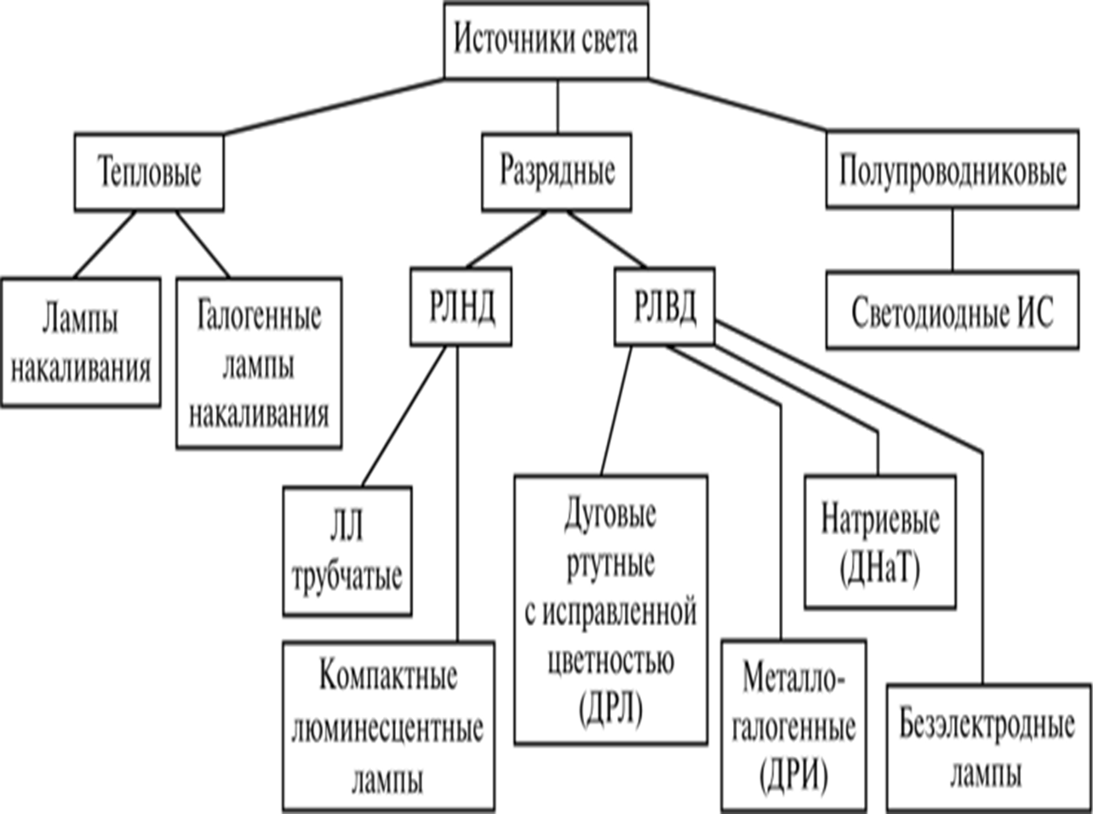

**Лампы накаливания**

ЛН состоит из цоколя и стеклянной колбы. Внутри нее располагается тонкая вольфрамовая спираль. Она является электрическим проводником. При прохождении электричества спираль раскаляется, что сопровождается интенсивным выделением света. В конструкции применена вольфрамовая спираль, поскольку этот материал отличается высокой температурной устойчивостью. Любой другой металл просто перегорел бы от накала.

Стойкости вольфрама к высоким температурам недостаточно. В связи с этим внутри колбы лампы находится инертный газ: ксенон, криптон либо аргон. Они не поддерживают горения. Если бы в колбе был воздух, то благодаря кислороду спираль смогла бы разогреться больше и перегореть.

Колба лампы изготавливается исключительно из стекла, поскольку только оно способно выдержать ее нагрев. Сама вольфрамовая спираль может разогреваться до 3000°С. За счет того, что ее окружает инертный газ, температура внутри колбы передается очень плохо. Это исключает столь сильный нагрев самой колбы.

Лампа накаливания рассчитана на номинальное напряжение 220-230 В и 127 В, и частоту 50 Гц. Световая отдача устройства на 1 Вт составляет 9-19 Лм. ЛН для бытовых целей производится мощностью 25-150 Вт. В зависимости от модификации лампы могут оснащаться резьбовым или штифтовым цоколем. Самые востребованные размеры цоколя Е14, 27 и 40.

Лампы накаливания имеют низкую стоимость, удобны в эксплуатации, имеют низкую инерционность при включении, надежны при колебаниях напряжения и при различных метеорологических условиях, но имеют и ряд недостатков: малую светоотдачу 7–20 лм/Вт; преобладание в спектре желтых и красных излучений; малый срок службы (до 2000 ч); большой нагрев поверхности (до 140 0С), делающий их пожароопасными.

 Лампы накаливания делятся на:

* Вакуумные;
* Аргоновые (азот-аргоновые);
* Криптоновые (+10 % яркости от аргоновых);
* Ксеноновые (в 2 раза ярче аргоновых);
* Галогенные (состав I или Br, в 2,5 раза ярче аргоновых, высокий срок службы);
* Галогенные с двумя колбами (улучшенный  галогенный цикл за счёт лучшего нагрева внутренней колбы);
* Ксенон-галогенные (состав Xe + I или Br, до 3х раз ярче аргоновых);
* Ксенон-галогенные с отражателем ИК-излучения;
* Накаливания с покрытием, преобразующим ИК-излучение в видимый диапазон. (новинка)

**Достоинства и недостатки ламп накаливания.**

**Достоинства:**

* невысокая стоимость;
* мгновенное зажигание при включении;
* небольшие габаритные размеры;
* способны работать при низких температурах;
* могут работать при скачках напряжения;
* светят при высокой влажности;
* не требуют особенной утилизации;
* широкий диапазон мощностей.

**Недостатки:**

* большая яркость (негативно воздействует на зрение);
* небольшой срок службы - до 1000 часов;
* низкая световая отдача;
* высокое потребление энергии;
* перерасход электричества на нагрев;
* небольшой ресурс;
* красный и желтый световой оттенок в спектре;
* низкий КПД. (только десятая часть потребляемой лампой электрической энергии преобразуется в видимый световой поток) остальная энергия преобразуется в тепловую.

|  |  |
| --- | --- |
| **Технические характеристики** | **Лампы**  **накаливания** |
| Срок службы источника света | 1 000 часов |
| Световая эффективность | 10 Лм/Вт |
| Выделение тепла при горении | высокое |
| Виброустойчивость | низкая |
| Устойчивость к перепадам  напряжения | низкая |
| Чувствительность к частым   включениям | есть |
| Допустимая температура  окружающей среды | - 60 C +100 C |
| Перезажигание лампы | мгновенное |
| Пульсации излучения | мало заметные |
| Цветовая температура, К | 2700 |
| Индекс цветопередачи | 100 |
| Специальная утилизация | не требуется |
| КПД светильника | 50-80% |
| Средняя стоимость | низкая |

**Галогенные лампы**

Относятся к лампам накаливания но и к газоразрядным, наряду с вольфрамовой нитью содержат в колбе пары того или иного галогена (например, йода), который повышает температуру накала нити, т.е. светоотдачу, и практически исключает испарение, увеличивая срок службы лампы.

Газоразрядные лампы имеют ряд преимуществ перед лампами накаливания. Световая отдача их достигает 135 лм/Вт, срок службы – до 10000 ч, температура поверхности при работе 30–600С, имеется возможность получения света в любой части спектра.

* Недостатки таких ламп: сложность включения в сеть, связанная с необходимостью применения специальных пусковых устройств; длительный период разгорания; зависимость светоотдачи от температуры окружающего воздуха; наличие радиопомех; значительная пульсация светового потока, что ведет к появлению стробоскопического эффекта; ни в коем не прикасаться к колбе руками во время установки или замены лампочки. Нарушение данного правила чревато тем, что оставленные на лампе отпечатки рук с частицами жира запекутся на стекле. Следовательно, в данном месте будет другой коэффициент расширения, а также повысится вероятность появления трещин во время нагревания, в дальнейшем – выход из строя. Поэтому необходимо использовать перчатки, любую ткань, упаковочную пленку, в которой продавалась лампочка;

Уменьшение пульсации светового потока достигается включением в разные фазы сети переменного тока трех ламп в светильнике; применением двухламповых светильников с искусственным сдвигом фаз; питанием током повышенной частоты.

|  |  |
| --- | --- |
| **Технические**  **характеристики** | **Галогенные**  **лампы**  **накаливания** |
| Срок службы  источника света | 2 000 часов |
| Световая  эффективность | 15 Лм/Вт |
| Выделение тепла  при горении | высокое |
| Виброустойчивость | низкая |
| Устойчивость  к перепадам напряжения | низкая |
| Чувствительность  к частым включениям | есть |
| Допустимая температура  окружающей среды | - 60 C +100 C |
| Перезажигание лампы | мгновенное |
| Пульсации излучения | мало заметные |
| Цветовая температура, К | 2700 |
| Индекс цветопередачи | 100 |
| Специальная утилизация | не требуется |
| КПД светильника | 50-80% |
| Средняя стоимость | низкая |

**Люминесцентная лампа.**

Люминесцентные лампы, называемые еще, лампами дневного света, представляют собой запаянную с обоих концов стеклянную трубку, изнутри  покрытую тонким слоем люминофора.

**Достоинства:**

* хорошая светоотдача и более высокий КПД (в сравнении с лампами накаливания);
* разнообразие оттенков света;
* рассеянный свет;
* длительный срок службы (2000 -20000 часов в отличие от 1000 у ламп накаливания), при соблюдении определенных условий.

**Недостатки:**

* химическая опасность (ЛЛ содержат ртуть в количестве от 10 мг до 1 г);
* неравномерный, неприятный для глаз, иногда вызывающий искажения цвета, освещённых предметов (существуют лампы с люминофором спектра, близкого к сплошному, но имеющие меньшую светоотдачу);
* Со временем люминофор срабатывается, что приводит к изменению спектра, уменьшению светоотдачи и как следствие понижению КПД ЛЛ;
* мерцание лампы с удвоенной частотой питающей сети;
* наличие дополнительного приспособления для пуска лампы — пускорегулирующего аппарата (громоздкий дроссель с ненадёжным стартером);
* очень низкий коэффициент мощности ламп — такие лампы являются неудачной для электросети нагрузкой (проблема решается с применением вспомогательных устройств).

|  |  |
| --- | --- |
| **Технические**  **характеристики** | **Люминесцентные**  **лампы** |
| Срок службы источника  света | 8-12 000 часов |
| Световая эффективность | 80 Лм/Вт |
| Выделение тепла при  горении | низкое |
| Виброустойчивость | средняя |
| Положение горения | горизонтальное |
| Электромагнитный шум | есть |
| Допустимая температура  окружающей среды | +5 C +55 C |
| Перезажигание лампы | мгновенное |
| Пульсации излучения | нет |
| Цветовая температура, К | 2000-6500 |
| Индекс цветопередачи | 80 |
| Специальная утилизация | требуется |
| КПД светильника | 45-75% |
| Средняя стоимость | средняя |

**Светодиодные лампы.**

В светод­иодных лампах или светильниках (в обиходе — «ледовых», от аббревиатуры LED, Light Emitting Diode) в качестве источника света используются светодиоды,  данный вид светильников применяются для промышленного, бытового и уличного освещения.

Светодиоды отличаются особой долговечностью и имеют срок службы 25 000-100 000 часов, а также обладают светоотдачей ≈ 100 Лм/Вт. Говоря о цветопередаче, стоит отметить, что она не относится даже к средней. Излучаемый светодиодами свет находится в очень узком спектре, но есть возможность подбора любого цвета излучения. Отличительной характеристикой является небольшой нагрев колбы, поэтому применяют светодиодные лампы в местах, где важен стабильный температурный режим.

Цоколи ламп данного вида стандартные, что позволяет устанавливать такие лампочки в любые патроны.

Достоинства:

* самый большой срок службы среди всех ламп  (от 10 000 до 100 000 часов);
* низкое энергопотребление;
* устойчивость к вибрации и механическим ударам;
* безотказная работа при различных температурах от - 60 до +60С;
* светодиодные лампы изготавливаются на любое напряжение, нет необходимости установки дополнительных балластных резисторов;
* обладает "чистым цветом", что важно в световом дизайне.

Недостатки:

* самый главный недостаток - высокая цена;
* ограничена сфера применения, в некоторых случаях лампы накаливания нельзя заменить светодиодными.

|  |  |
| --- | --- |
| **Технические**  **характеристики** | **Светодиодные**  **лампы** |
| Срок службы источника  света | 50 000 часов |
| Световая эффективность | 80 – 100 Лм/Вт |
| Выделение тепла при  горении | низкое |
| Виброустойчивость | высокая |
| Устойчивость к перепадам  напряжения | высокая |
| Чувствительность к частым  включениям | нет |
| Допустимая температура  окружающей среды | - 40 C +40 C |
| Перезажигание лампы | мгновенное |
| Пульсации излучения | нет |
| Цветовая температура, К | 2000-6500 |
| Индекс цветопередачи | 80 |
| Специальная утилизация | не требуется |
| КПД светильника | 70-100% |
| Средняя стоимость | высокая |

**Металлогалогенные лампы.**

Металлогалогенные лампы (МГЛ / HMI) являются одним из видов газоразрядных ламп (ГРЛ) высокого давления. От других ГРЛ отличаются тем, что для коррекции спектральной характеристики дугового разряда в парах ртути, в горелку МГЛ дозируются специальные излучающие добавки (ИД), представляющие собой галогениды некоторых металлов.

Достоинства:

* светоотдача в 10 раз больше, чем у ламп накаливания.
* компактный источник света
* надежная работа при низких температурах и различных условиях эксплуатации;
* возможность применять лампы разной цветности.

Недостатки:

* время разгорания 30-50 секунд, после отключения не включаются пока не остынут;
* высокая стоимость.

|  |  |
| --- | --- |
| **Технические**  **характеристики** | **Металлогалогенные лампы** |
| Срок службы источника  света | 10 000 часов |
| Световая эффективность | 70 Лм/Вт |
| Звуковой шум | есть |
| Положение горения | определенное |
| Устойчивость к перепадам  напряжения | низкая |
| Чувствительность к частым  включениям | есть |
| Допустимая температура  окружающей среды | - 40 C +40 C |
| Перезажигание лампы | 5-7 минут |
| Пульсации излучения | мало заметные |
| Цветовая температура, К | 2000-6500 |
| Индекс цветопередачи | 60-90 |
| Специальная утилизация | требуется |
| КПД светильника | 50-75% |
| Средняя стоимость | Высокая |

**Дуговые ртутные люминесцентные лампы.**

Лампы ДРЛ (Дуговые Ртутно Люминесцентные) имеют очень высокую световую отдачу (до 60 лм/Вт) и относятся к ртутным газоразрядным лампам высокого давления с исправленной цветностью. ДРЛ лампа состоит из кварцевой трубки (горелки), находящейся в стеклянной колбе, внутренняя поверхность которой покрыта тонким слоем люминофора, он в свою очередь преобразовывает ультрафиолетовое излучение, возникающее в следствии дугового разряда в трубке, в видимый свет, который может улавливать человеческий глаз.

Достоинства:

* хорошая световая отдача (до 55 лм/Вт);
* большой срок службы (10000 ч);
* компактность;
* неприхотливость к условиям окружающей среды (кроме сверхнизких температур).

Недостатки:

* преобладание в спектре лучей сине-зеленой части, ведущее к плохой цветопередаче, что исключает применение ламп, когда объектами которые необходимо осветить, являются лица людей или окрашенные поверхности;
* возможность работы только на переменном токе;
* необходимость включения через балластный дроссель;
* длительность разгорания при включении (около7 минут) и долгое начало повторного зажигания (около 10 мин).
* пульсации светового потока, большие чем у люминесцентных ламп;
* уменьшение светового потока к концу службы.

|  |  |
| --- | --- |
| **Технические**  **характеристики** | **Дуговые ртутные люминесцентные лампы** |
| Срок службы источника  света | до 10 000 часов |
| Световая эффективность | 40 Лм/Вт |
| Положение горения | есть |
| Звуковой шум | есть |
| Электромагнитный шум | нет |
| Чувствительность к частым  включениям | средняя |
| Допустимая температура  окружающей среды | низкая |
| Пульсации излучения | заметные |
| Цветовая температура, К | 6000 |
| Индекс цветопередачи | 100 |
| Специальная утилизация | требуется |
| КПД светильника | 45-70% |
| Средняя стоимость | низкая |

**Энергосберегающие (люминесцентные) лампы**

Высокая светоотдача говорит о том, что лампочка является энергосберегающей. Ведь чем выше данный показатель, тем большее количество энергии экономится. Люминесцентные лампы как раз обладают очень высокой светоотдачей (40-80 Лм/Вт), неплохой цветопередачей (≈85%), довольно долгим сроком службы (10 тыс. часов). Они работают за счет ультрафиолетового излучения, содержат ртуть (от 10 мг до 1 г).

Люминесцентные лампочки, появившиеся достаточно давно, применяются на станциях метро, в производственных помещениях, офисах, больших магазинах. Данные лампы позволяют очень сильно экономить электроэнергию, но в быту применяются редко. Это происходит потому, что преобладает посредственная цветопередача и люди чувствуют себя некомфортно при их освещении.  Кроме того, именно люминесцентные лампы при нарушении в функционировании начинают сильно мерцать и мигать, что очень плохо влияет на психологическое состояние человека. В таких ситуациях очень важно вовремя заменить вышедшую из строя лампу. Кроме того, если окружающая температура отрицательная, то свет становится намного тусклее.

Как стало ясно, понятие «энергосберегающая лампа» на данный момент применимо к люминесцентным лампам, которые устанавливаются вместо лампы накаливания без лишнего переделывания. Благодаря появлению такой лампочки экономия электричества при непрерывном использовании стала возможной.

Достоинства:

* экономичны;
* долгий срок службы;
* низкая теплоотдача;
* большая светоотдача;
* выбор желаемого цвета.

Недостатки:

* высокая цена;
* экологически вредная.

**Газоразрядные лампы.**

Газоразрядная лампа – это источник света, излучающий энергию в видимом диапазоне.  Свечение в лампе создается непосредственно или опосредованно от электрического разряда в газе, парах металла или в смеси пара и газа.

Достоинства:

* высокий КПД;
* длительный срок службы по сравнению с лампами накаливания;
* экономичность;
* высокая степень цветопередачи;
* хорошая стабильность цвета;
* хорошие характеристики светового потока в течение всего срока службы.

Недостатки:

* высокая стоимость;
* необходимость пускорегулирующей аппаратуры;
* долгий выход на рабочий режим;
* высокая чувствительность;
* наличие токсичных компонентов и как следствие необходимость в инфраструктуре по сбору и утилизации;
* невозможность работы на любом роде тока;
* невозможность изготовления ламп на самое разное напряжение (от долей вольта до сотен вольт);
* наличие мерцания и гудения при работе на переменном токе промышленной частоты;
* прерывистый спектр излучения;
* непривычный в быту спектр.

**Неоновые лампы.**

Неоновая лампа - это газоразрядная лампа, состоит из баллона, заполненного разреженным инертным газом (неоном), и укрепленных внутри баллона двух дисковых или цилиндрических электродов. В отличие от люминесцентных ламп неоновые значительно долговечнее, так как не имеют внутри нитей накаливания, создающих электронную эмиссию.

Достоинства:

* броский световой эффект;
* высокий срок службы (от 80000 часов);
* возможность изготовления ламп различных форм;
* не нагреваются, следовательно – пожаробезопасны;
* возможность широкого выбора любого нужного оттенка белого свечения;
* возможность управления яркостью газосветной лампы ;
* бесшумность работы.

Недостатки:

* содержат вредные вещества;
* требуют высокого напряжения в сети, необходимость высоковольтного трансформатора;
* хрупкость;
* высокая стоимость.

**Ксеноновые лампы.**

Ксеноновая лампа - это источник света, представляющий собой устройство состоящее из колбы с газом (ксеноном) в котором светится электрическая дуга, которая возникает вследствие подачи напряжения на электроды лампы. Ксеноновая лампа дает яркий белый свет, близкий по спектру к дневному. Ксеноновые лампы обеспечивают интенсивный свет, яркость которого в 3 раза выше света чем у галогеновых ламп.

Достоинства:

* интенсивный яркий свет;
* надежность и высокий срок службы (3000 часов);
* высокая экономичность;
* малый нагрев.

Недостатки:

* высокая стоимость;
* необходимость применения «блока розжига»;

**Натриевые лампы.**

Натриевые лампы высокого давления (ДНаТ) имеют самую высокую светоотдачу среди всех известных газоразрядных ламп (100 - 130 лм/Вт), но плохую цветопередачу (Ra = 20-30), и характеризуются минимальным снижением светового потока при длительном сроке службы. Натриевые газоразрядные лампы дают свет благодаря газовому разряду в парах натрия. Свет излучают желто-оранжевый. Это свойство значительно сокращает их сферу применения.

Применяются натриевые лампы там, где мощность и экономичность важнее, чем хорошая цветопередача. Поэтому их используют при освещении улиц, парков, площадей, спортивных комплексов и промзон. Часто натриевые лампы используют в растениеводстве для освещения растений, что способствует их росту и возможности выращивать культуры круглый год.

* со временем лампы теряют яркость, тускнеют и неравномерно освещают дорогу
* ослепление встречных водителей и пешеходов.

Преимущества:

•    высокая световая отдача до 150 лм/Вт;

•    экономичность;

•    работа при любых температурных режимах;

•    срок службы до 25-30 тыс. часов.

Недостатки:

•    в конце работы меняется световой диапазон вплоть до красного;

•    для полного запуска необходимо время – до 7 мин, для перезапуска – до 3 мин.

**Инфракрасные лампы.**

Лампа инфракрасная - это прибор, по принципу действия напоминает лампу накаливания. Колба инфракрасной лампы (обычно красного, реже – синего стекла) участвует в формировании спектра излучения, и увеличивает общий КПД лампы. Проходя через цветное стекло, оставшаяся в излучении доля видимого света «окрашивается» в инфракрасные цвета.

Инфракрасные лампы подразделяются на:

* медицинские инфракрасные лампы;
* инфракрасные лампы для обогрева;
* инфракрасные лампы для сушки;

**Кварцевая лампа.**

Кварцевая лампа - это ртутная газоразрядная лампа, имеет колбу из  кварцевого стекла, предназначена для получения ультрафиолетового излучения. Применяют подобные лампы для обеззараживания различных помещений, предметов, продуктов питания.

**Ультрафиолетовые лампы.**

Ультрафиолетовая лампа работает по тому же принципу, что и обычная люминесцентная лампа: ультрафиолетовое излучение образуется в колбе вследствие взаимодействия паров ртути и электромагнитных разрядов. Газоразрядная трубка изготавливается из специального кварцевого или увиолевого стекол, имеющих способность пропускать УФ-лучи.

**Сравнительная таблица соотношения светового потока  к потребляемой мощности различных типов ламп.**

|  |  |  |  |
| --- | --- | --- | --- |
| **Лампа**  **накаливания,**  **мощность,**  **Вт** | **Л.Л лампа,  мощность,**  **Вт** | **Светодиод.**  **лампа,**  **мощность**  **Вт** | **Световой**  **поток,**  **Лм** |
| 20 Вт | 5-7 Вт | 2-3 Вт | Около 250 Лм |
| 40 Вт | 10-13 Вт | 4-5 Вт | Около 400 Лм |
| 60 Вт | 15-16 Вт | 8-10 Вт | Около 700 Лм |
| 75 Вт | 18-20 Вт | 10-12 Вт | Около 900 Лм |
| 100 Вт | 25-30 Вт | 12-15 Вт | Около 1200 Лм |
| 150 Вт | 40-50 Вт | 18-20 Вт | Около 1800 Лм |
| 200 Вт | 60-80 Вт | 25-30 Вт | Около 2500 Лм |

Характеристики различных видов ламп по светопередаче.

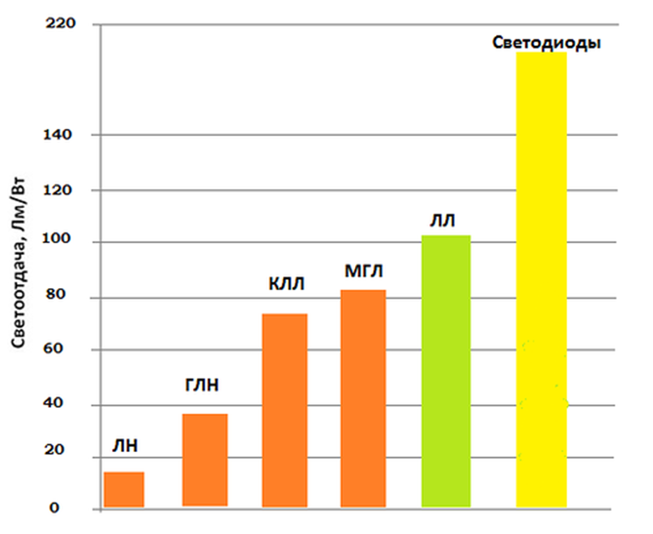

* **ЛН** - лампы накаливания;
* **ГЛН** - галогенный лампы;
* **КЛЛ** - компактно люминесцентные лампы;
* **МГЛ** - металлогалогенные лампы;
* **ЛЛ** - люминисцентные лампы;
* **Светодиоды** - светодиодные лампы.